**HET GRONDPLAN**

Om te tonen hoe een huis er aan de binnenkant uitziet, moet je een grondplan tekenen. Op het grondplan kan je zien welke kamers er zijn en wat er in de verschillende kamers staat.

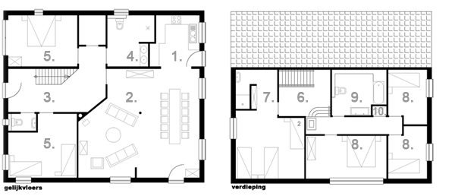**Oefeningen**

**Kijk naar het bovenstaande grondplan.**

1. Kan jij zien hoeveel kamers er in het huis op dit grondplan zijn?

Er zijn ____ kamers in dit huis.

2. Alles wat in een kamer staat, krijgt een bepaald symbool op het grondplan.

Teken het symbool voor een bed.

Teken het symbool voor een kast.

Teken het symbool voor een zetel.

Teken het symbool voor een tafel+stoelen.

Teken het symbool voor een lavabo.

Teken het symbool voor een trap.

3. Ken jij de juiste namen van de verschillende kamers?

1. ____________________

2. ____________________

3. ____________________

4. ____________________

5. ____________________

6. ____________________

7. ____________________

8. ____________________

9. ____________________